**Handleiding Cultuurmakers 2025-2026 voor aanvraagaccount en aanvraagformulier.**

**Inleiding**

**Deze handleiding helpt je bij het aanmaken van een account en het indienen van een aanvraag voor Cultuurmakers 2025-2026.**

**Account aanmaken**

Ga naar de aanmeldpagina: Bezoek https://mijn.afk.nl/ om je aanmelding te starten.

1. Klik op de knop “Account aanmaken”

2. Vul de onderstaande formulier en selecteer je type organisatie (vereniging, stichting, of natuurlijk persoon).

3. Activeer je account. Je ontvangt een e-mail met een activatielink. Klik op deze link om je account te activeren.

**Aanvragerpagina aanmaken**

1. Log in op je account: Ga naar je accountoverzicht en klik op de knop “Aanvragerpagina aanmaken”

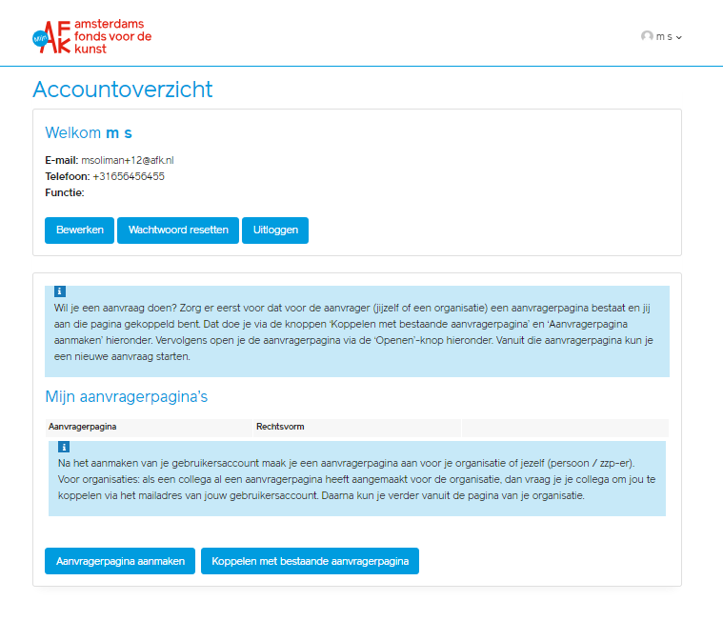

1. Kies jouw rechtsvorm en klik op volgende

1. Maak een aanvragerpagina. Deze pagina is gekoppeld aan jouw organisatie of aan jezelf als natuurlijk persoon.

Jewordt automatisch de beheerder van deze pagina. Je kunt andere gebruikers uitnodigen als medewerker.

**Let op:** Als de organisatienaam of het KVK-nummer al bestaat, neem dan contact op met de huidige beheerder om je toe te voegen als medewerker.

**Aanvraag strarten**

1. Open jouw **Aanvragerpagina**

Hieronder zie de aanvragerpagina van een stichting:

Hieronder zie je een aanvragerpagina van natuurlijk persoon:

1. Ga naar je subsidieoverzicht: Klik op "Ga naar Subsidieoverzicht".

1. Start nieuwe aanvraag: Klik op "start nieuwe aanvraag".

1. Start de aanvraag. Afbeelding met tekst, schermopname, software, Webpagina

   Automatisch gegenereerde beschrijving

**Aanvraag Formulier**

Het aanvraagformulier is opgedeeld in verschillende tabbladen die je bovenaan kunt selecteren. Onder aan elke pagina vind je drie knoppen:

* **Vorige**: Ga terug naar de vorige pagina.
* **Tussentijds opslaan**: Sla je ingevulde gegevens op om later verder te gaan.
* **Controleren en volgende**: Controleer je ingevulde gegevens en ga naar de volgende pagina.

**Verplichte velden:** Alle velden met een sterretje (*) zijn verplicht.

* + **Formele criteria**

* + **Over jou**

Het e-mailadres van de contactpersoon wordt automatisch ingevuld op basis van de gegevens van de gekozen medewerker. Dit e-mailadres is gekoppeld aan het medewerkersprofiel.

* + **Over het plan**

Bij locaties kan de aanvrager via de drop-down menu het aantal locaties kiezen.

Bij de keuze mengvorm/multidisciplinair mengvorm/multidisciplinair en anders komt een extra invoerveld “Omschrijf wat je doet”

* + **Financiën**

* + **Bijlagen**

* + **Controleren**

Bij controleren komt een samenvatting pagina van alle ingevulde velden.

* + **Verzenden**

